

**Rapport Bibliographique**

***Année scolaire 2022-2023***

***PoLIDAR***

**Étudiants : GISSINGER Esteban**

**VERMOT-DESROCHES Matthias**

Ecole Polytechnique Universitaire de Nice Sophia-Antipolis, formation robotique (systèmes autonomes)

930 route des Colles, 06410 BIOT

# Sommaire

Introduction 2

Transmission mécanique 3

1.Transmission par chenilles 3

2.Transmission par roues 4

Roues 5

Ressorts 6

Moteurs 7

1. Calcul des caractéristiques 7

2. Les types de moteurs 8

3. Moteurs choisis 9

Module LIDAR 10

1.Introduction 10

2.Configuration “héliocentrique” 10

3.Configuration “géocentrique” 11

Module d’alimentation 12

Matériau de la structure 14

1. Les matériaux envisagés 14

2. Le choix du matériau 14

Diagramme de Gantt prévisionnel 18

Tableau récapitulatif 18

# Introduction

Dans le cadre de notre projet de troisième année, nous proposons de réaliser un robot tout terrain capable de scanner son environnement de manière précise à l’aide d’un lidar. Ceci va nous permettre de créer une cartographie détaillée de son environnement. La cartographie est un procédé complexe et demandant une présence humaine pour être utilisée. Créer un robot pouvant cartographier une zone de manière autonome réduirai la complexité et nécessiterai une aide humaine moindre. Notre robot aura donc de nombreuses applications que ce soit pour des humains, pour planifier des futures constructions ou bien pour des robots autonomes par exemple.

Notre objectif est de pouvoir cartographier une zone de 1000 m² en une charge. Si nous l’avons accompli dans les temps, ajouter une caméra pourrait être une idée d’amélioration.

Voici une première version du cahier des charges fonctionnel de notre projet :

|  |  |  |  |
| --- | --- | --- | --- |
| Fonctions | Critère | Niveau | Flexibilité |
| FP1 : cartographier une zone en une charge | Autonomie  Consommation | 1000 m² en une charge  5 W | F0 |
| Fc2 : Pouvoir être utiliser sur tous les terrains | Inclinaison du terrain  Résistance à l’humidité  Résistance aux chocs | 40±5° | F1 |
| Fc3 : Cartographier rapidement la zone | Vitesse  Accélération | 2 m/s  0.2 m/s² | F2 |
| Fc3 : Être léger | Masse totale | Entre 6 et 8 kg | F1 |
| Fc4 : Être alimenter | Type d’énergie,  Moyen d’alimentation | Énergie électrique  Batterie externe ou interne | F0 |

Nous allons vous présenter les composants possibles de notre robot et nos choix.

# Transmission mécanique

Dans cette partie, nous décrirons les différentes options de transmissions mécaniques possibles pour assurer les déplacements du robot. Le robot étant tout-terrain, la transmission mécanique doit être optimale sur n’importe quel sol afin d’assurer la stabilité du robot.

## 1.Transmission par chenilles

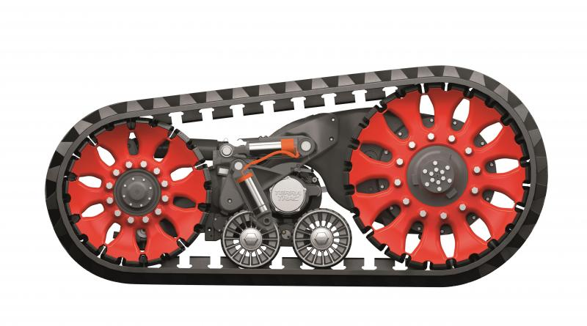

Une transmission par chenilles est plus couramment utilisée sur des chars d’assaut et des véhicules de chantier.

Cette transmission assure la stabilité du véhicule et lui permet d’agir sur tous les terrains.

L’avantage majeur des chenilles est la grande surface de contact avec le sol et donc l’adhérence qu’elles permettent. Le patinage est donc presque inexistant.

Cependant, cette grande surface est aussi un inconvénient. Pour utiliser des chenilles, il faudra qu’elles occupent toute la longueur du robot.

De plus, en sol humide, la terre collera plus sur des chenilles que sur des roues, car elles ne se nettoient pas efficacement. Cela augmentera le poids et, une fois les chenilles remplies de boue, rendra le glissement avec le sol total.

Pour effectuer une rotation, il faut faire tourner les chenilles dans des sens opposés et la grande surface créera en plus beaucoup de frottements.

Enfin, utiliser une transmission par chenilles réduira la capacité du robot à suivre les mouvements du terrain.

## 2.Transmission par roues

Une transmission par roues est le système le plus courant pour se déplacer sur terre. Elle l’est encore plus dans le cas d’un véhicule tout terrain. Cela s’explique par l’avantage économique et énergétique en fonctionnement. De plus, les roues ont beaucoup de facilité à suivre les mouvements du terrain. Il y a plusieurs configurations de roues possibles, pour le robot, nous avons choisis de n’en retenir que deux :

* Quatre roues (deux motrices et deux directrices) :

Cette configuration à l’avantage de ne demander qu’un seul moteur pour commander les roues. Elle facilite aussi les trajectoires en ligne droite.

Cependant, ce système nécessite un différentiel sur les roues motrices pour éviter le patinage lors des virages. De plus, son rayon de braquage est élevé, ce qui limite la mobilité en espace restreint.

* Six roues indépendantes :

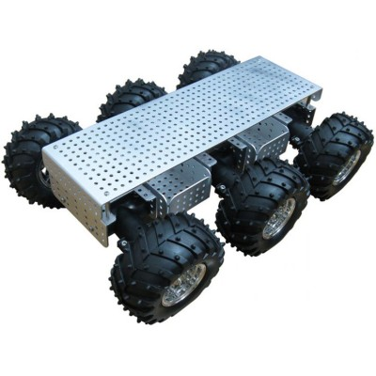

L’avantage de ce système est la stabilité et la précision de déplacement qu’il apporte lors du suivi des mouvements de terrains. En effet, il rend la suspension de chaque roue indépendante. Dans le cas d’une bosse, seule la roue qui la passe est affectée.

Cependant, ce système est volumineux, bien que moins qu’une transmission par chenilles, et rend l’asservissement compliqué. De plus, il nécessite six moteurs, ce qui le rend plus coûteux.

Nous choisissons d’utiliser des transmissions par roues. La configuration choisie est celle des six roues indépendantes.

# 

# Roues

Nous venons de choisir notre transmission mécanique. Il faut maintenant choisir le type de roue que nous utiliserons. Les roues doivent avoir une bonne adhérence avec le sol et surtout en terrain humide. Nous choisirons ensuite la taille en fonction de la vitesse de rotation du moteur que nous souhaitons.

Voici les types de roues possibles pour notre robot :

* Roues de rollers :

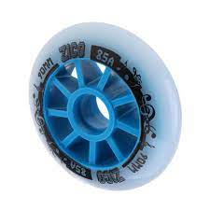

Ces roues sont une option économique avec leur prix bas, leur bonne adhérence et leur légèreté. Elles sont, en revanche, peu conseillées pour une utilisation en terrain humide. Cela est dû à l’augmentation des glissements avec le sol qui rendent la conduite plus compliquée. La terre mouillée a aussi plus de mal à être enlevée des roues en fonctionnement.

* Roues en mousse/souples/tendres :

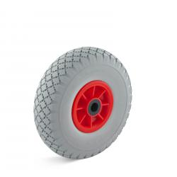

Leur adhérence avec le sol est excellente. Elles sont adaptées à une utilisation en terrain irréguliers et supportent l’humidité. Leur souplesse amortit les vibrations. Cependant, cette souplesse les fera aussi s’écraser légèrement sous le poids de notre robot. Elles vont aussi s’user plus vite que des roues dures.

* Roues en gomme/dures :

Généralement en gomme de caoutchouc, ces roues ont une bonne adhérence avec le sol et s’usent moins vite que des roues en mousse. Cependant, la rotation risque d’être compliquée si la dureté est trop élevée.

Nous pensons utiliser des roues de modélisme tendres d’un diamètre compris entre 70 et 100 mm.

# Ressorts

Afin d’avoir une bonne adhérence, il est indispensable d’assurer un bon contact entre les roues et le sol. Ils permettent aussi d’encaisser les chocs. C’est pourquoi on ajoute des ressorts entre les roues et le châssis. Le choix des ressorts pour notre robot s’effectue en regardant deux caractéristiques : la taille ainsi que la constante de raideur. La taille du ressort est contrainte par les dimensions du robot tandis que la constante de raideur doit être assez élevée pour assurer un bon contact mais pas trop élevée pour bien amortir les chocs. Nous avons donc décidé de prendre des ressorts pour modélisme qui sont naturellement conçus pour cette application.

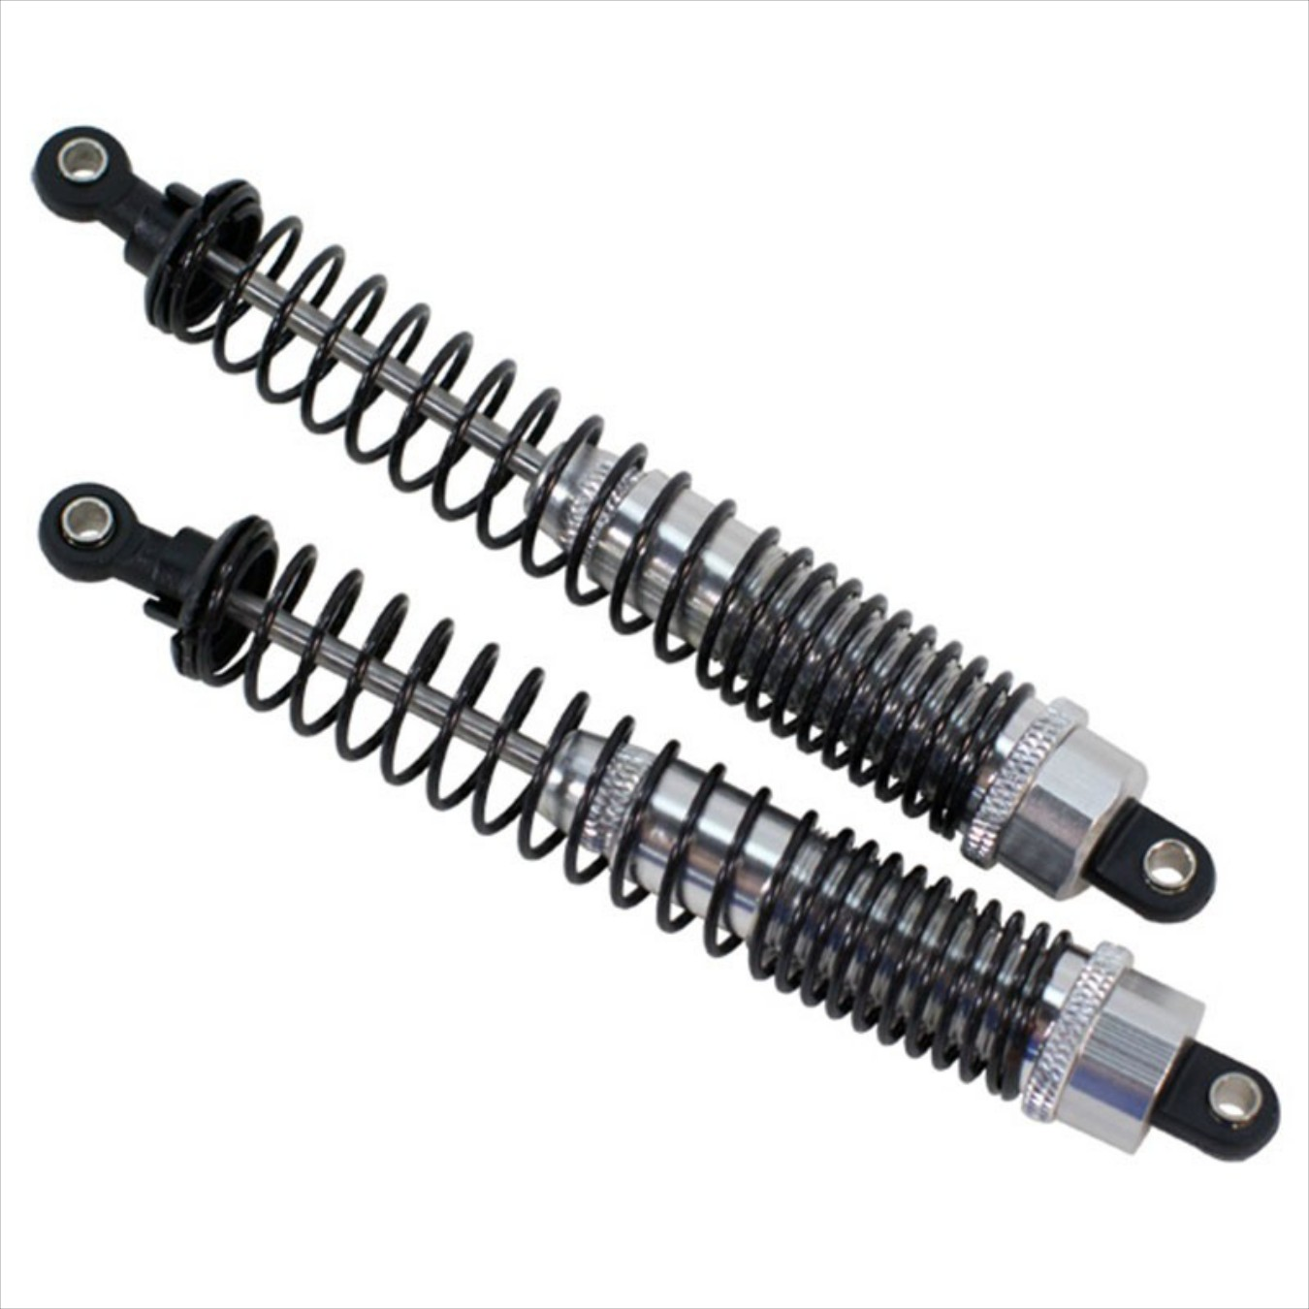

Nous pensons utiliser les suspensions suivantes avec une taille de 80 à 100 mm :

<https://modelisme-rc.net/amortisseurs-suspension-voiture-rc-thermique-modelisme-radiocommande-teleguide/618-amortisseurs-en-metal-voiture-rc-70mm-80mm-90mm-100mm-110mm-120mm.html>

# Moteurs

Dans cette partie, nous calculerons les caractéristiques nécessaires aux moteurs de notre système avant de choisir le type de moteur que nous utiliserons pour le robot.

## 1. Calcul des caractéristiques

A l’aide du cahier des charges établi en introduction et du dimensionnement des roues, nous utilisons l’outil de dimensionnement de moteur du site robotshop.com. Nous surdimensionnons les roues en cas de changement de diamètre et pour avoir un couple moteur suffisant en fonctionnement. Nous entrons les paramètres suivants :

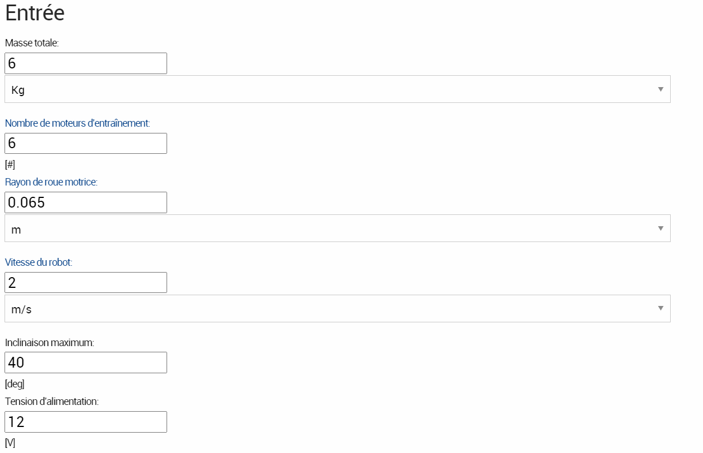

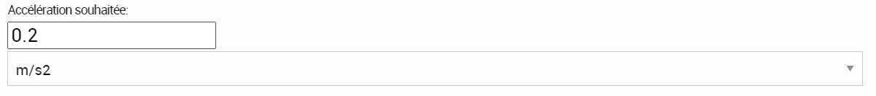

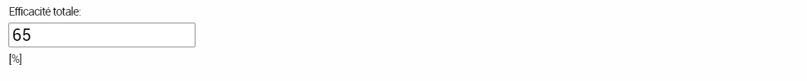

Ces entrées nous donnent les sorties et donc caractéristiques suivants :

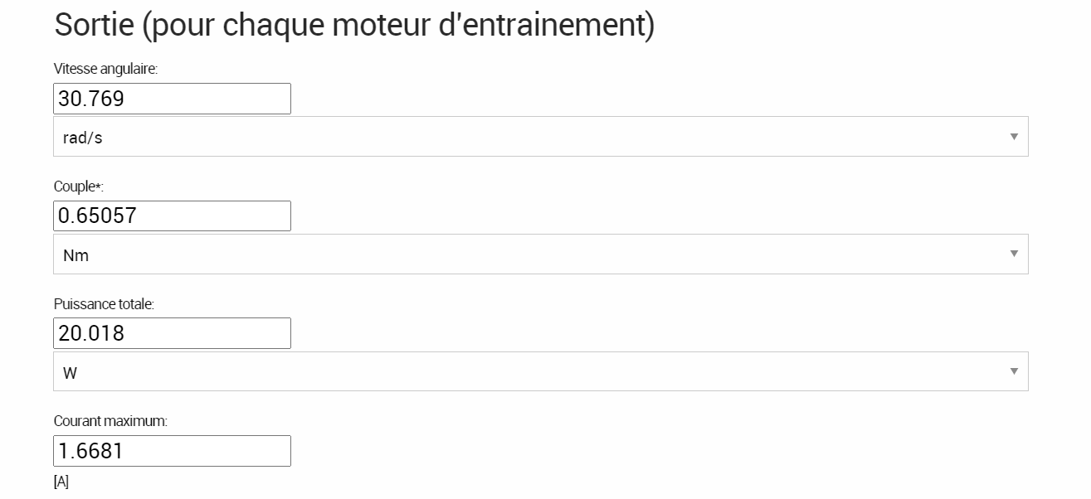

En résumé, notre moteur devra posséder les caractéristiques suivantes :

* un couple de sortie d’au moins 65 Ncm
* une vitesse de rotation d’environ 290 tr/min ()

Nous allons sûrement prendre un moteur avec une vitesse de rotation supérieure afin d’assurer la rotation en fonctionnement.

## 2. Les types de moteurs

Il y a différents types de moteurs. Ceux intéressants pour le robot sont les suivants :

* Les moteurs à courant continu (CC) :

C’est le type de moteur le plus couramment utilisé, et par conséquent le moins cher. Un moteur CC a aussi un couple de démarrage jusqu’à six fois supérieur à la valeur du couple nominal. Cependant, leur rendement n’est pas le meilleur possible.

* Les moteurs sans balais (brushless) :

Ce type de moteur est plus léger et moins volumique que des moteurs CC. Il a aussi un meilleur rendement. Cependant, un moteur brushless est plus cher et plus difficile à commander qu’un moteur à courant continu. En effet, de par la position de ses bobines près du stator, l’alimentation est compliquée : il faut les alimenter à tour de rôle pour faire tourner le moteur.

## 3. Moteurs choisis

Nous pensons utiliser des moteurs CC 12V avec une vitesse de 530 tr/min. Voici la référence (elle contient aussi celle des roues) :

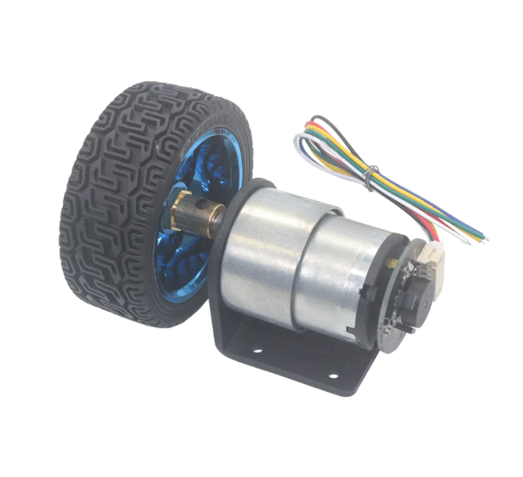

<https://fr.aliexpress.com/item/33001192874.html?_randl_currency=EUR&_randl_shipto=FR&src=google&src=google&albch=shopping&acnt=248-630-5778&slnk=&plac=&mtctp=&albbt=Google_7_shopping&gclsrc=aw.ds&albagn=888888&isSmbAutoCall=false&needSmbHouyi=false&src=google&albch=shopping&acnt=248-630-5778&slnk=&plac=&mtctp=&albbt=Google_7_shopping&gclsrc=aw.ds&albagn=888888&ds_e_adid=609891816697&ds_e_matchtype=&ds_e_device=c&ds_e_network=u&ds_e_product_group_id=297309937605&ds_e_product_id=fr33001192874&ds_e_product_merchant_id=105535090&ds_e_product_country=FR&ds_e_product_language=fr&ds_e_product_channel=online&ds_e_product_store_id=&ds_url_v=2&albcp=17734099841&albag=138402376763&isSmbAutoCall=false&needSmbHouyi=false&gclid=EAIaIQobChMIhfDBz8vN-gIVwojVCh2FmQtMEAQYBCABEgKtD_D_BwE&aff_fcid=b406f5e32ebe434ba2dcb70ce76b6cff-1665127591154-00967-UneMJZVf&aff_fsk=UneMJZVf&aff_platform=aaf&sk=UneMJZVf&aff_trace_key=b406f5e32ebe434ba2dcb70ce76b6cff-1665127591154-00967-UneMJZVf&terminal_id=ce933248f37e44a1a83f357fae154746&afSmartRedirect=y&gatewayAdapt=glo2fra>

# Module LIDAR

## 1.Introduction

Ce module constitue la pièce maîtresse de ce robot. En effet, il s’agit de scanner l’environnement avec précision (de l'ordre de 1 point par cm²). De ce fait, il est important de choisir un capteur avec une bonne précision (de l’ordre du centimètre) ainsi qu’une vitesse de rafraîchissement élevée. En effet, avec la précision ciblé, une vitesse de rafraîchissement de 500 Hz par exemple (LIDAR-Lite 3), il faudrait environ 20 minutes pour scanner une pièce de 20 m². Cependant, les capteurs lidars ne mesure qu’une distance, il faut donc un système adapté permettant de prendre des mesures à différent endroit pour avoir une carte en 3D. Pour ce faire, il y a deux méthodes possibles que nous allons détailler ci-dessous.

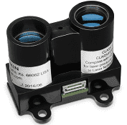

## 2.Configuration “héliocentrique”

Dans cette configuration, le lidar est monté sur un système permettant une rotation sur deux axes, le lidar est donc dynamique. Cette configuration bénéficie d’un champ d’action plus grand mais est plus volumineux et complexe mécaniquement car il doit supporter les efforts du capteur ce qui peut être problématique s’il on souhaite une vitesse de rafraîchissement élevée.

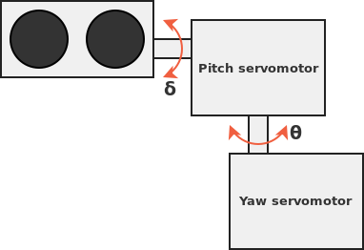

## 3.Configuration “géocentrique”

Dans cette configuration, le lidar est statique et l’on utilise un système composé d’un miroir pour rediriger le faisceau laser. Ce système est semblable au plateau oscillant d’un hélicoptère. Ainsi, sa réalisation est plus simple que le système précédent malgré un champ de vision restreint. C’est pourquoi c’est la configuration que nous choisirons pour notre robot, d’autant plus que celui-ci pourra se déplacer, ce qui compense les angles morts du système. Pour ce faire, on utilisera un moteur pas à pas ainsi qu’un servomoteur pour pointer le laser dans la direction souhaitée avec précision.

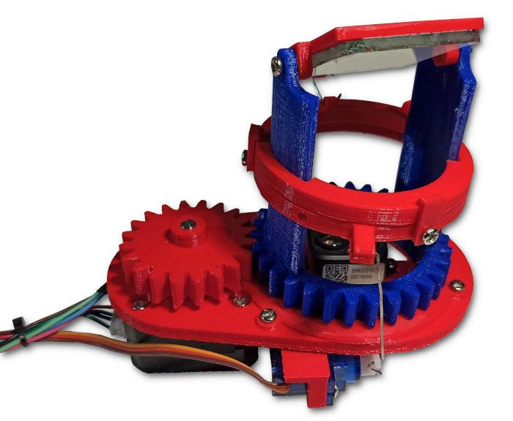

# 

4.Localisation

Le système précédent permet d’obtenir la distance de plusieurs points par rapport au capteur. Pour réaliser une véritable cartographie, il est nécessaire de connaître la position du robot afin de passer de coordonnées locales à global. Pour se faire, il est nécessaire d’ajouter un module GPS (Grove - GPS Air530) ainsi qu’un accéléromètre et un gyroscope (MPU-6050).

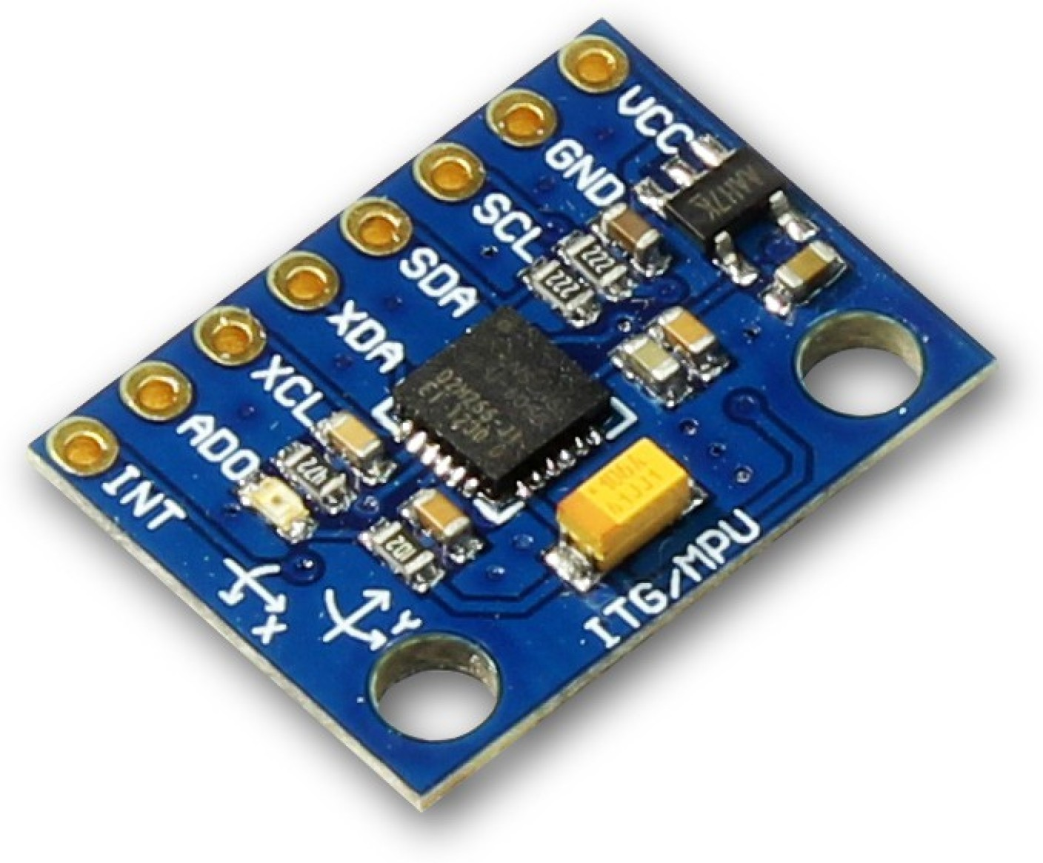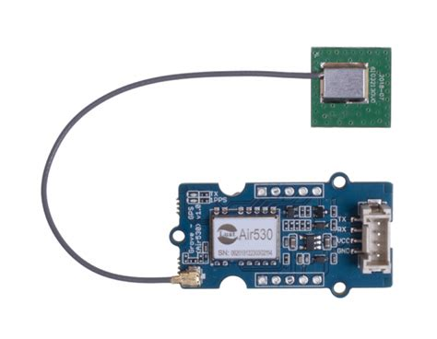

Détection des obstacles

Pour naviguer en autonomie, le robot ne peut pas s’appuyer uniquement sur son lidar. En effet, celui-ci ne peut pas détecter tout ce qui est transparent. C’est pourquoi on ajoutera des capteurs à ultrasons sur chaque côté du robot afin d’éviter toute collision.

Nous pensons utiliser un capteur hc-sr04.

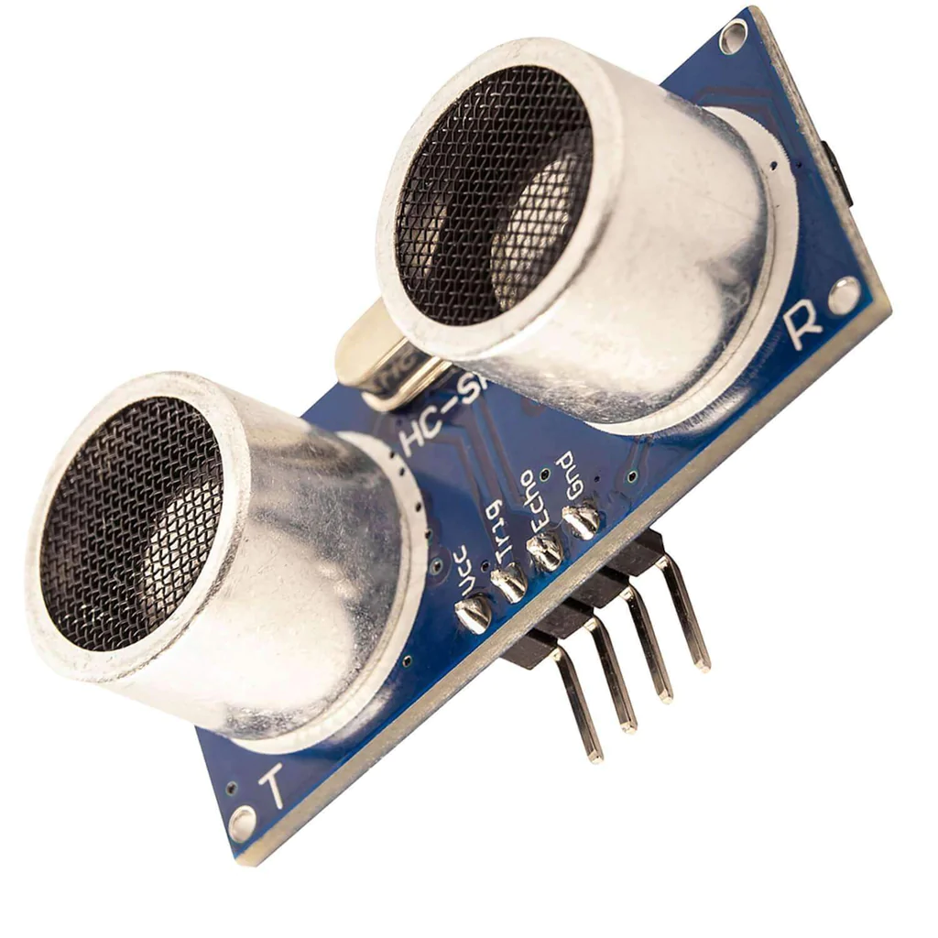

# Module d’alimentation

Le choix de la batterie pour notre robot est déterminé par quatre facteurs : Capacité, Volume, Poids et Prix. L’autonomie visée étant de pouvoir cartographier environ 1000 m² en une charge et sachant que notre robot consommeen première approximation 5 watts, une batterie de 35 Wh semble adéquate. Il reste désormais à choisir une batterie qui s’adapte au contrainte de poids et de volume de notre robot.

D’après le tableau ci-dessous, une batterie de type Li-Po apparaît alors comme une solution.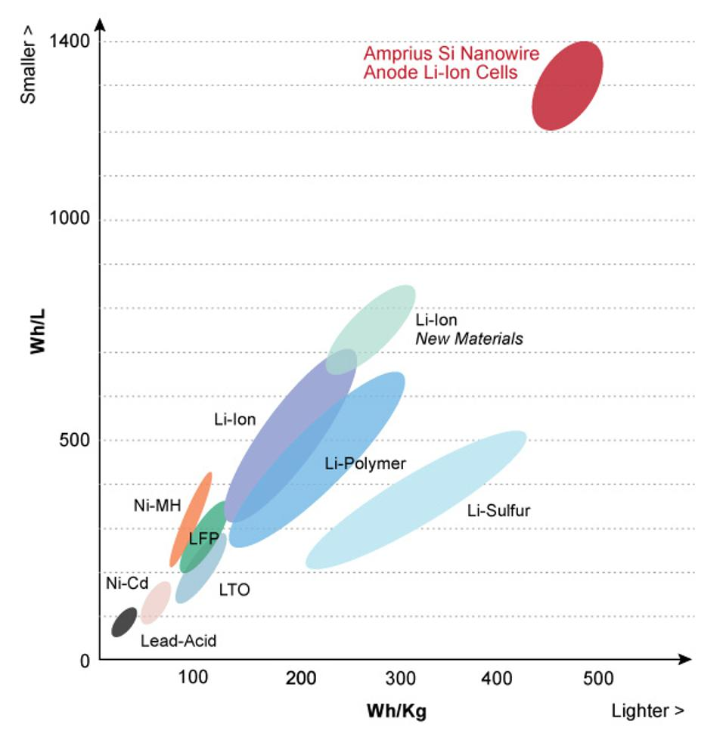

Finalement, nous avons décidé de choisir une batterie Li-Po de modélisme d’une tension moyenne de 12 V convenant à l’alimentation de la carte Arduino ainsi que de nos moteurs et disposant d’une capacité de 60 Wh, le tout pour un prix raisonnable.

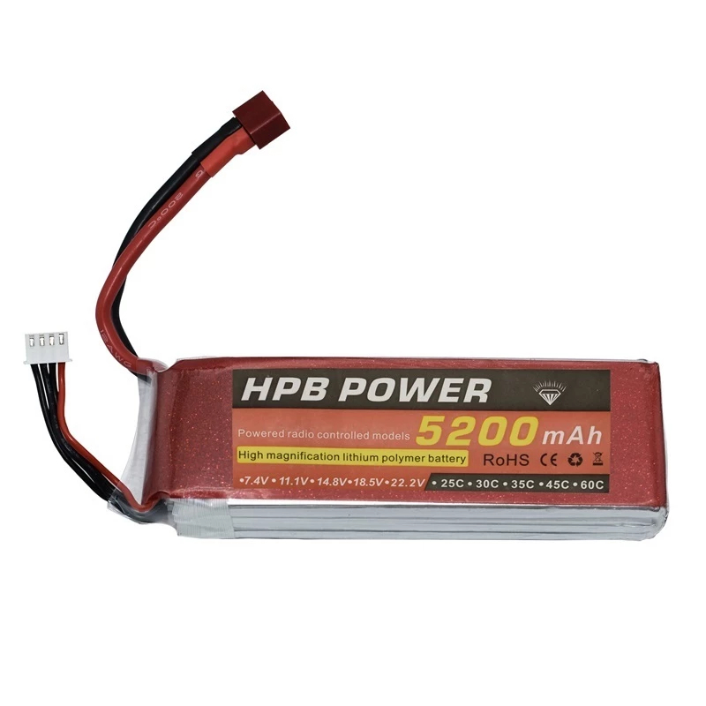

# Matériau de la structure

Toute la structure de notre robot, la transmission mécanique, les moteurs et les capteurs, vont reposer sur le châssis. Il doit donc pouvoir la supporter tout en étant capable de résister aux milieux environnants.

## 1. Les matériaux envisagés

Nous devons donc choisir le matériau adapté. Ce matériau doit être résistant au choc, à l’humidité, peu coûteux sans être trop lourd. Voici ceux que nous envisageons d’utiliser :

* le PMMA (ou plexiglas) :

Ce matériau de la famille des polymères est assez résistant, surtout à la lumière, et à une reprise d’humidité lente. Il est aussi léger avec une densité de 1.18 g/cm3.

Cependant, il a une très mauvaise résistance chimique et est, par conséquent, très sensible aux réactions de l’environnement. Il est aussi un peu cher par rapport à d’autres matériaux.

* le bois :

Ce composite est très résistant aux chocs, une excellente résistance. Il n’est pas très dense (0.35 g/cm3) à un taux d’humidité faible. Il a aussi un prix raisonnable.

Par contre, si le taux d’humidité augmente, sa densité augmente aussi, ce qui le rend compliqué à utiliser en milieux humides. De plus, il sera plus compliqué de l’usiner.

* l’aluminium :

L’aluminium est un métal léger (2.7 g/cm3), résistant en général et surtout à la corrosion. Il est aussi facile à usiner.

Son prix est cependant plus élevé que celui du bois ou du PMMA.

## 2. Le choix du matériau

Pour choisir le meilleur matériau, nous avons appliqué la méthode Ashby.

Dans ce cas, nous supposons que notre robot aura une longueur L, une largeur l et une hauteur h, L et h étant fixées. La largeur est un paramètre ajustable car celle des roues peut varier en fonction du modèle choisi..

La fonction de notre châssis est de supporter une charge F sans déformation.

Le premier objectif sera de minimiser la masse M.

Nous avons les paramètres suivants :

* paramètres fixes : F, L, h, s (coefficient de sécurité)
* paramètre ajustable : l
* paramètre matériau : Re (résistance élastique), ⍴ (masse volumique)

Nous avons les équations suivantes :

* équation objectif :
* équation fonction : s

Nous devons maintenant trouver la fonction objectif :

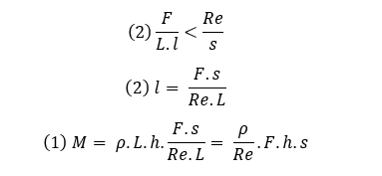

La fonction objectif est donc :

Nous devons maintenant déduire l’indice de performance I. Comme nous cherchons à minimiser la masse M, I s’exprime de la manière suivante :

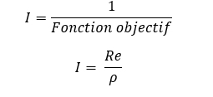

Nous devons maintenant déduire la pente de la droite en utilisant la fonction logarithmique afin de pouvoir utiliser le diagramme d’Ashby :

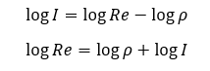

Nous avons donc une pente de 1. De plus, log I étant positif, nous commencerons en haut du diagramme.

Pour finir, nous choisissons le matériau en fonction du diagramme d’Ashby suivant :

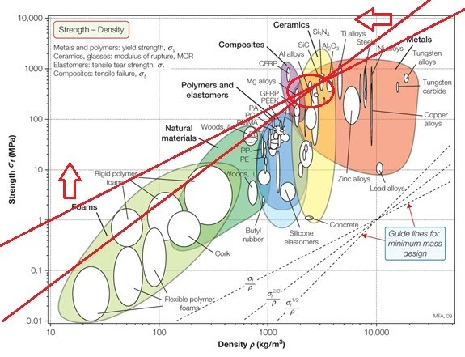

Les meilleurs matériaux pour optimiser la masse de notre châssis seraient :

* les alliages de siliciums
* les alliages d’aluminium
* des composites comme le CFRP ou le GFRP

De même, nous avons appliqué cette méthode avec un objectif de minimiser le prix.

Nous obtenons l’indice de performance et la pente suivante :

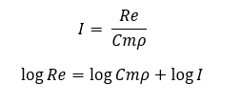

Nous utilisons le diagramme suivant pour choisir les matériaux :

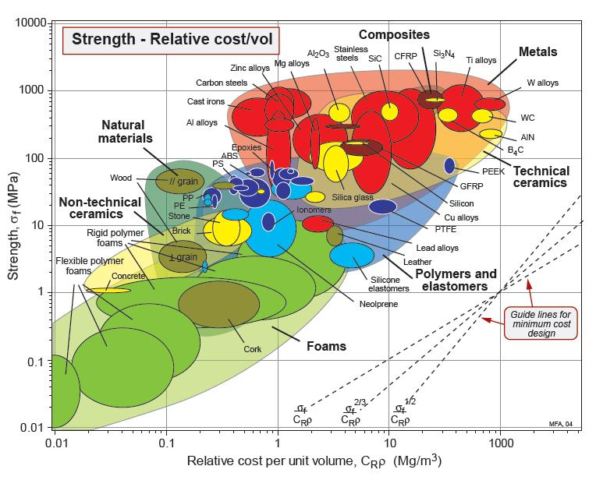

Les meilleurs matériaux pour optimiser le prix de notre châssis seraient :

* la fonte
* les alliages d’aluminium
* les bois

En conclusion, nous choisissons de réaliser un châssis en aluminium car ce matériau est le meilleur pour minimiser la masse et le prix du châssis. Le bois pourrait être une option intéressante, cependant il n’est pas adapté à des terrains humides.

# Diagramme de Gantt prévisionnel

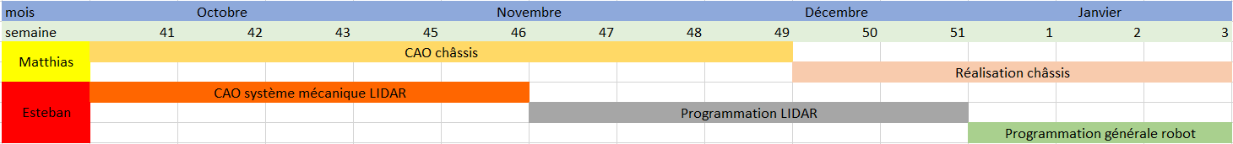

# Tableau récapitulatif

|  |  |
| --- | --- |
| Transmissions mécaniques | Transmission par six roues indépendantes |
| Type de roue | Roue tendre en mousse/gomme caoutchouc |
| Suspension | Ressort |
| Moteurs | Six moteurs CC 12V 530 tr/min |
| Module LIDAR | LIDAR Lite-3 |
| Capteur ultrason | Hc-sr04 |
| Module d’alimentation | Batterie Li-Po 12V |
| Matériau de la structure | Aluminium |